**DLD LAB - Assignment 12**

**Task 01**

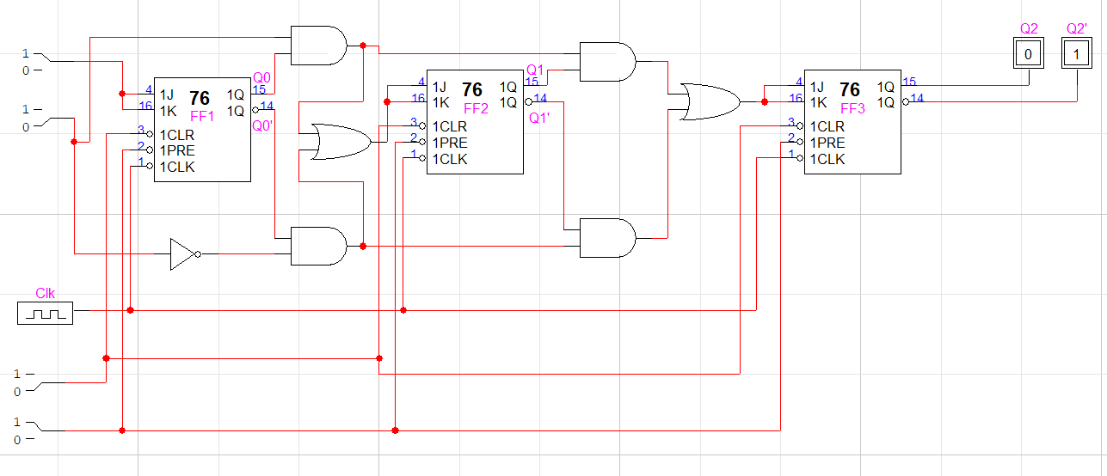

**Task 02**

